LISTA DE PRESENÇA DOS VEREADORES

Sessão Ordinária – 14/09/2026
Foto | Vereador(a) | Presente/Ausente
 | Elizete G. Ferreira | Presente
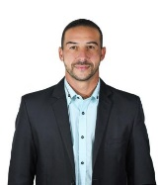 | Josuel Schneiger | Presente
 | Lindonês K. dos Santos | Presente
 | Lucas Vieira | Presente
 | Lucimara da Silva | Presente
 | Manoel Andrade | Presente
 | Márcio Ferrari | Presente
 | Mônica de Souza | Presente
 | Pedro Henrique Gross | Presente

